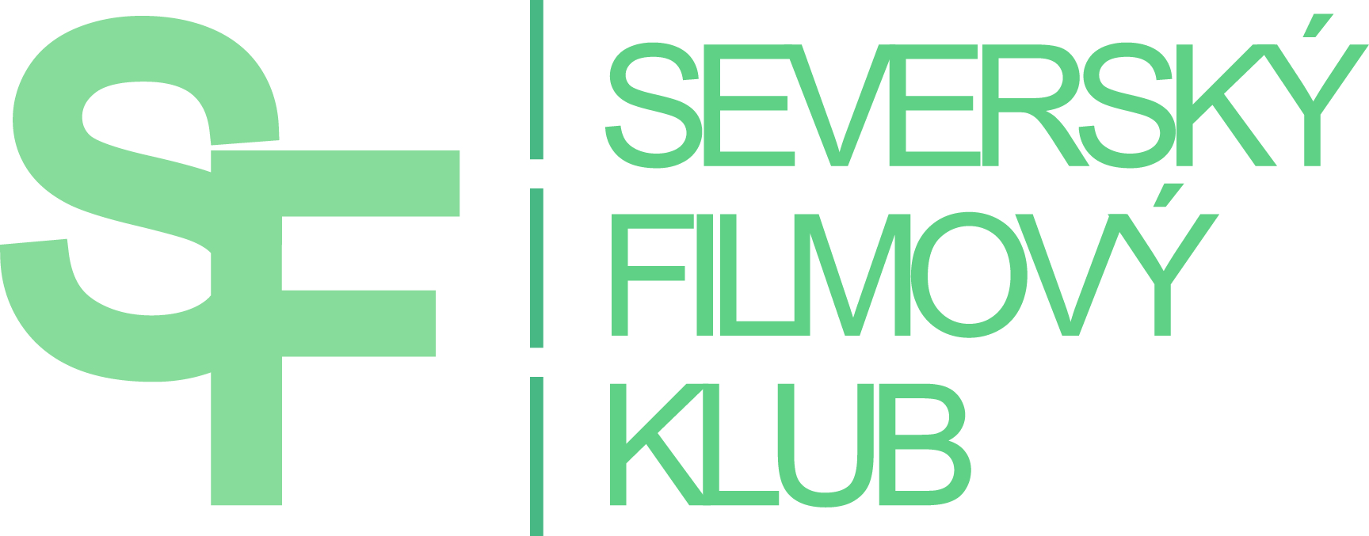
TISKOVÁ ZPRÁVA

DOSTATEK SNĚHOVÉ NADÍLKY OD 11.11. V KINECH ZAJISTÍ FESTIVAL SEVERSKÝCH FILMŮ

Severský filmový klub přináší tradiční přehlídku severské filmové kinematografie již po sedmé. Diváci se mohou těšit na peprný humor seveřanů, mrazivé kriminální příběhy, absurdní dramata, historické snímky natočené podle skutečných událostí a ničím nepřikrášlené lidské osudy na stříbrném plátně. Filmové zážitky dokreslí svérázná hudba i krása skandinávské přírody. Uvedeny budou filmové novinky, méně známe snímky staršího data výroby a na přání diváků i vybrané úspěšné tituly z minulých ročníků. Severský filmový podzim 2016 nabídne 32 snímků z 6 severských zemí – 12 švédských, 9 norských, 5 dánských, 3 finské, 2 islandské a 1 litevský.
Festival slavnostně zahájíme ve spolupráci s Asociací českých filmových klubů 11. listopadu v pražské Lucerně českou premiérou snímku Muž jménem Ove. Dojemná tragikomedie o nečekaném přátelství je natočená na motivy stejnojmenné knihy Fredrika Backmana. Ove je umíněný a svárlivý muž, který věčně terorizuje své okolí, dokud mu do života nevstoupí rodina imigrantů.

Mezi očekávané filmové hity z dánské dílny patří drama Idealista, film o utajované kapitole dánských dějin 20. století s přesahem do nejvyšších politických kruhů Dánska i USA. Romantický příběh Rosita vypráví o životě v malém rybářském městečku, samotě a milostném trojúhelníku. Švédský Hotel se po úspěchu na Febiofestu zaslouženě vrací na festivalovou scénu a skupinová psychoterapie dostává nevšední rozměr. Za zmínku stojí dva snímky talentovaného norského režiséra Jana Vardøena. Komediální drama Podzim sleduje bouřlivý vztah inspicientky Národního divadla a populárního herce. Srdce lehkosti odkazuje na divadelní hru Henrika Ibsena Paní z moře, čímž nabízí skutečně nevšední kulturní zážitek. Finská tvorba přináší komedii Tábor pro dospělé o spletitých cestách k osobnímu růstu, remake úspěšného dánského snímku Třídní sraz po finsku a volné pokračování bláznivé roadmovie Laponská odysea - dámská jízda.

Novinkou letošního ročníku je zařazení úspěšného debutu režiséra Ignase Jonynase Hráč. Jde o vůbec první litevský film, uvedený na severském filmovém festivalu. Nabídne divákům propojení světa záchranné zdravotní služby a gamblerství.

Zařazení islandské filmové tvorby se stává festivalovou tradicí. Do půvabného prostředí Bolungarvíku a na horu Bolafjall v Západních fjordech zavítá komedie Albatros. Severský humor zaručuje komedie o synovi rekordmana v couvání, který se s přáteli chystá projet Island Pozpátku.

Severský filmový podzim přináší také 2 oceňované dokumenty. Filmový počin Kola versus auta popisuje globální krizi, města přeplněná auty a stále se zvyšující dopravní chaos. Nechybí ani pohled aktivistů, kteří odmítají přestat jezdit na kole i přes zvyšující se počet smrtelných dopravních nehod. Expedice Švédsko vypráví o třech přátelích, kteří se chystají pokořit Kungsleden, 450 km dlouhou stezku Švédských hor.

Příznivci hororu ocení duchařský film z 2. světové války Dům. Na pozadí chladné a nehostinné skandinávské zimy nachází tři vojáci útočiště v domě, který se změní v něco zcela jiného.

Festival se dlouhodobě snaží vyjít vstříc i divákům se sluchovým postižením. Všechny filmy jsou opatřeny barevně upravenými titulky. Každá důležitá postava má svou barvu titulků. Nechybí ani informace
o hlucích a všech dějích, které jsou mimo záběr nebo nejsou neslyšícímu divákovi dostupné a přitom jsou nezbytné pro pochopení příběhu. Podle ohlasů barevné titulky vítají i slyšící diváci, kterým usnadňují orientaci ve složitějších dialozích. Organizátoři nezapomínají ani na cizince – při promítání v Praze, Brně a Ostravě budou filmy navíc opatřeny titulky anglickými.

Festival pořádá Severský filmový klub za podpory Ministerstva kultury ČR, Magistrátu hlavního města Prahy, Magistrátu města Brna a ambasád severských států.

PRAHA, KINO LUCERNA, 11. – 16. 11. 2016
BRNO, KINO ART, 28. 11. – 2. 12. 2016
JABLONEC NAD NISOU, KINO JUNIOR, 14. 11. – 8. – 12. 2016
JESENÍK, ENNEA CAFFÉ 10. 11. – 28. 11. 2016
JIČÍN, BIOGRAF ČESKÝ RÁJ, 15. 11. – 6. 12. 2016
HODONÍN, KINO SVĚT, 22. 11. – 30. 11. 2016
KUTNÁ HORA, GASK, 16. – 31. 11. 2016
OSTRAVA, MINIKINO, 15. – 20. 11. 2016, STARÁ ARÉNA, 6. 12. 2016
VESELÍ NAD MORAVOU, KINO MORAVA, 24. 11. – 27. 11. 2016
TEPLICE, DŮM KULTURY TEPLICE, 6. – 7. 12. 2016
ZLÍN, GOLDEN APPLE CINEMA, 24. 11. – 27. 11. 2016
ŽELEZNÝ ÚJEZD, RANČ BÍLÁ SKÁLA, 18. – 26. 11. 2016

Více informací o festivalu a jednotlivých filmech najdete na stránkách Severského filmového klubu: www.sfklub.cz

KONTAKT: Tereza Lysá, tel. +420 602 456 762, pr@sfklub.cz

